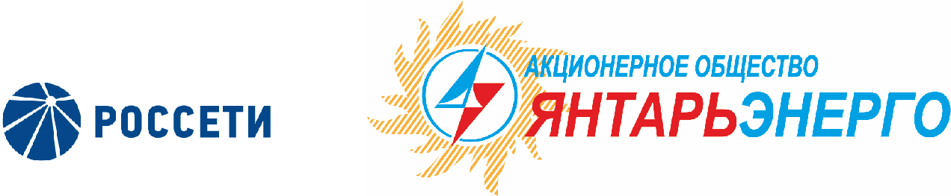

ПРОТОКОЛ
Заседания Совета директоров

07.07.2016 № 1
Калининград

Заседание Совета директоров проводится в форме заочного голосования.
Председатель (лицо, подводящее итоги голосования) – Мангаров Ю. Н.
Корпоративный секретарь – Кремков В. В.
Члены Совета директоров, проголосовавшие заочно (предоставившие письменное мнение): Мангаров Ю. Н., Гончаров Ю. В., Комаров В. М., Колесников М. А., Маковский И. В., В. С. Скулкин, Ящерицына Ю. В.
Число членов Совета директоров, проголосовавших заочно (предоставивших письменное мнение), составляет 7 из 7 избранных.
Кворум для проведения заседания Совета директоров составляет не менее половины от числа избранных членов Совета директоров Общества (пункт 15.12 статьи 15 Устава АО «Янтарьэнерго»). Кворум для проведения заседания Совета директоров имеется.

Повестка дня:
- Об избрании Председателя Совета директоров Общества.
- Об избрании Заместителя Председателя Совета директоров Общества.
- Об избрании Корпоративного секретаря Общества.
- О рассмотрении проекта скорректированной инвестиционной программы Общества на период с 2016 года.

ВОПРОС № 1: Об избрании Председателя Совета директоров Общества.
Вопрос, поставленный на голосование: Избрать Председателем Совета директоров Общества Мангарова Юрия Николаевича, Главного советника ПАО «Россети».
Итоги голосования по данному вопросу:
Ф.И.О.  члена Совета директоров | Варианты голосования
 | “За” | “Против” | “Воздержался”
Мангаров Юрий Николаевич | «ЗА» | - | -
Гончаров Юрий Владимирович | «ЗА» | - | -
Комаров Валентин Михайлович | «ЗА» | - | -
Маковский Игорь Владимирович | «ЗА» | - | -
Колесников Михаил Александрович | «ЗА» | - | -
Скулкин Вячеслав Сергеевич | «ЗА» | - | -
Ящерицына Юлия Витальевна | «ЗА» | - | -
Решение принято.

ВОПРОС № 2: Об избрании Заместителя Председателя Совета директоров Общества.

Вопрос, поставленный на голосование: Избрать Заместителем Председателя Совета директоров Общества Гончарова Юрия Владимировича, Заместителя Генерального директора по корпоративному управлению ПАО «Россети».

Итоги голосования по данному вопросу:
Ф.И.О.  члена Совета директоров | Варианты голосования
 | “За” | “Против” | “Воздержался”
Мангаров Юрий Николаевич | «ЗА» | - | -
Гончаров Юрий Владимирович | «ЗА» | - | -
Комаров Валентин Михайлович | «ЗА» | - | -
Маковский Игорь Владимирович | «ЗА» | - | -
Колесников Михаил Александрович | «ЗА» | - | -
Скулкин Вячеслав Сергеевич | «ЗА» | - | -
Ящерицына Юлия Витальевна | «ЗА» | - | -
Решение принято.

ВОПРОС № 3: Об избрании Корпоративного секретаря Общества.

Вопрос, поставленный на голосование: Избрать Корпоративным секретарем Общества Кремкова Виталия Владимировича, Советника генерального директора Общества по корпоративному управлению.

Итоги голосования по данному вопросу:
Ф.И.О.  члена Совета директоров | Варианты голосования
 | “За” | “Против” | “Воздержался”
Мангаров Юрий Николаевич | «ЗА» | - | -
Гончаров Юрий Владимирович | «ЗА» | - | -
Комаров Валентин Михайлович | «ЗА» | - | -
Маковский Игорь Владимирович | «ЗА» | - | -
Колесников Михаил Александрович | «ЗА» | - | -
Скулкин Вячеслав Сергеевич | «ЗА» | - | -
Ящерицына Юлия Витальевна | «ЗА» | - | -
Решение принято.

ВОПРОС № 4: О рассмотрении проекта скорректированной инвестиционной программы Общества на период с 2016 года.

Вопрос, поставленный на голосование:
1. Перенести рассмотрение вопроса на более поздний срок.
2. Поручить Генеральному директору Общества вынести на рассмотрение Совета директоров Общества вопрос «О рассмотрении проекта скорректированной инвестиционной программы Общества на период с 2016 года». Срок: 21.07.2016.

Итоги голосования по данному вопросу:
Ф.И.О.  члена Совета директоров | Варианты голосования
 | “За” | “Против” | “Воздержался”
Мангаров Юрий Николаевич | «ЗА» | - | -
Гончаров Юрий Владимирович | «ЗА» | - | -
Комаров Валентин Михайлович | «ЗА» | - | -
Маковский Игорь Владимирович | «ЗА» | - | -
Колесников Михаил Александрович | «ЗА» | - | -
Скулкин Вячеслав Сергеевич | - | - | «Воздержался»
Ящерицына Юлия Витальевна | «ЗА» | - | -
Решение принято.

По вопросу № 1: Избрать Председателем Совета директоров Общества Мангарова Юрия Николаевича, Главного советника ПАО «Россети».
По вопросу № 2: Избрать Заместителем Председателя Совета директоров Общества Гончарова Юрия Владимировича, Заместителя Генерального директора по корпоративному управлению ПАО «Россети».
По вопросу № 3: Избрать Корпоративным секретарем Общества Кремкова Виталия Владимировича, Советника генерального директора Общества по корпоративному управлению.
По вопросу № 4:
1. Перенести рассмотрение вопроса на более поздний срок.
2. Поручить Генеральному директору Общества вынести на рассмотрение Совета директоров Общества вопрос «О рассмотрении проекта скорректированной инвестиционной программы Общества на период с 2016 года». Срок: 21.07.2016.

Дата составления протокола 08 июля 2016 года.

Председатель Совета директоров Ю. Н. Мангаров

Корпоративный секретарь В. В. Кремков

